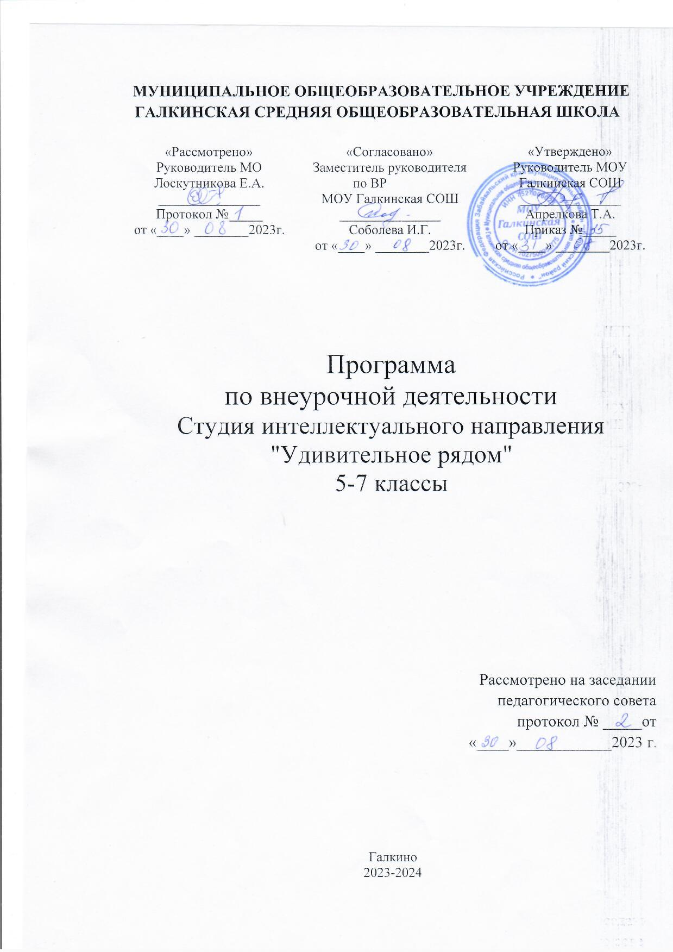

**Пояснительная записка**

Предлагаемая программа курса " Удивительное рядом" рассчитана для обучающихся 5-7 классов и разработана на основе:

* Федеральный закон от 29.12.12 N273-ФЗ (ред.13.07.2015) «Об образовании в Российской Федерации»;
* приказ Министерства образования и науки Российской федерации от 17.12.2010 № 1897 «Об утверждении федерального государственного образовательного стандарта основного общего образования»;
* письмо Министерства образования и науки РФ от 28.10.2015 № 1786 «О рабочих программах учебных предметов»;
* Постановление Правительства РФ от 31.10.2018 № 1288 (ред. от 10.07.2020) «Об организации проектной деятельности в Правительстве Российской Федерации»
* Приказ Министерства просвещения РФ от 2 декабря 2019 г. № 649 «Об утверждении Целевой модели цифровой образовательной среды»;
* типовое положение об общеобразовательном учреждении и устав МОУ «Галкинская СОШ» (в соответствии с основной общеобразовательной программой и Учебным планом МОУ «Галкинской СОШ» на 2021/2022 учебный год).

Объединение «Удивительное рядом» способствует развитию и поддержке интереса обучающихся к деятельности определенного направления, дает возможность расширить и углубить знания и умения, полученные в процессе учебы, и создает условия для всестороннего развития личности. Занятия кружка являются источником мотивации учебной деятельности учащихся, дают им глубокий эмоциональный заряд, способствуют развитию межпредметных связей, формируются такие качества личности, как целеустремленность, настойчивость, развиваются эстетические чувства, формируются творческие  способности.

Воспитание творческой активности учащихся в процессе изучения ими физики является одной из актуальных задач, стоящих перед учителями физики в современной школе. Основными средствами такого воспитания и развития способностей учащихся являются экспериментальные исследования и задачи. Умением решать задачи характеризуется в первую очередь состояние подготовки учащихся, глубина усвоения учебного материала. Решение нестандартных задач и проведение занимательных экспериментальных заданий способствует пробуждению и развитию у них устойчивого интереса к физике.

**Цель программы:** формирование целостного представления о мире, основанного на приобретенных знаниях, умениях, навыках и способах практической деятельности. Приобретение опыта индивидуальной и коллективной деятельности при проведении исследовательских работ. Подготовка к осуществлению осознанного выбора профессиональной ориентации.

**Задачи:**

*Образовательные:*способствовать самореализации учащихся в изучении конкретных тем физики, развивать и поддерживать познавательный интерес к изучению физики как науки, знакомить учащихся с последними достижениями науки и техники, развитие познавательных интересов при выполнении экспериментальных исследований с использованием информационных технологий.

*Воспитательные:*воспитание убежденности в возможности познания законов природы, в необходимости разумного использования достижений науки и техники, воспитание уважения к творцам науки и техники, отношения к физике как к элементу общечеловеческой культуры.

*Развивающие:*развитие умений и навыков учащихся самостоятельно работать с научно-популярной литературой,  
умений практически применять физические знания в жизни, развитие творческих способностей, формирование у учащихся активности и самостоятельности, инициативы. Повышение культуры общения и поведения.

**Формы.**

-практические занятия;

-лекции;

-игры, конкурсы и другие массовые мероприятия;

-итоговая конференция.

**Методы**

-метод проектов;

-игровой метод;

-метод демонстрации.

**Сроки реализации:** 1 год; 2021-2022 учебный год.

**Продолжительность одного занятия:** 1 учебный час

**Планируемые результаты**

Ожидаемые личностные, метапредметные и предметные результаты освоения программы .Общие *предметные* результаты обучения:

−феноменологические знания о природе важнейших физических явлений окружающего мира и умение качественно объяснять причину их возникновения;

−умения пользоваться методами научного познания, проводить наблюдения, планировать и выполнять эксперименты, обрабатывать результаты измерений, представлять обнаруженные закономерности в словесной форме или в виде таблиц;

−научиться наблюдать природные явления, выделять существенные признаки этих явлений, делать выводы;

−научиться пользоваться измерительными приборами (весы, динамометр, термометр), собирать несложные экспериментальные установки для проведения простейших опытов, представлять результаты измерений с помощью таблиц и выявлять на этой основеэмпирические закономерности;

−умения применять теоретические знания по физике к объяснению природных явлений и решению простейшихзадач;

−умения и навыки применять полученные знания для объяснения принципов действия и создания простых технических устройств, решения практических задач повседневной жизни, обеспечения безопасности своей жизни, рационального природопользования и охраны окружающей среды;

−умение применять знания по физике при изучении других предметов естественно-математического цикла;

−формирование убеждения в закономерной связи и познаваемости явлений природы, в объективности научного знания, в высокой ценности науки в развитии материальной и духовной культуры людей;

−развитие элементов теоретического мышления на основе формирования умений устанавливать факты, выделять главное в изучаемом явлении, выявлять причинно-следственные связи между величинами, которые его характеризуют, выдвигать гипотезы, формулировать выводы;

−коммуникативные умения: докладывать о результатах своего исследования, участвовать в дискуссии, кратко и точно отвечать на вопросы, использовать справочную литературу и другие источники информации.

Частные предметные результаты обучения:

−умения приводить примеры и способность объяснять на качественном уровне физические явления: равномерное и неравномерное движения, колебания нитяного и пружинного маятников;

−умения измерять расстояние, промежуток времени, скорость, массу, силу;

−владение экспериментальными методами исследования впроцессе самостоятельного изучения зависимости

пройденного пути от времени, удлинения пружины от приложенной силы, силы трения скольжения от веса тела, силы Архимеда от объема тела, периода колебаний маятника от его длины;

−умение использовать полученные знания, умения и навыки в повседневной жизни (быт, экология, охрана здоровья, охрана окружающей среды, техника безопасности и др.).

*Метапредметные* результаты обучения:

−овладение навыками самостоятельного приобретения новых знаний, организации учебной деятельности, постановки целей, планирования, самоконтроля и оценки результатов

своей деятельности, умениями предвидеть возможные результаты своих действий;

−овладение универсальными способами деятельности на примерах использования метода научного познания при изучении явлений природы;

−формирование умений воспринимать, перерабатывать и предъявлять информацию в словесной, образной, символической формах, при помощи таблиц, выделять основное содержание прочитанного текста, находить в нем ответы на поставленные вопросы и

излагать их;

−приобретение опыта самостоятельного поиска, анализа и отбора информации с использованием различных источников и новых информационных технологий для решения познавательных задач;

−развитие монологической и диалогической речи, умения выражать свои мысли и способности выслушивать собеседника, понимать его точку зрения, признавать право другого человека на иное мнение;

−освоение приемов действий в нестандартных ситуациях, овладение эвристическими методами решения проблем;

−формирование умений работать в группе с выполнением различных социальных ролей, представлять и отстаивать свои взгляды и убеждения, вести дискуссию.

*Личностные* результаты обучения:

−сформированность познавательных интересов, интеллектуальных и творческих способностей учащихся;

−убежденность в возможности познания природы, в необходимости разумного использования достижений науки и технологий для дальнейшего развития человеческого общества, уважение к творцам науки и техники, отношение к физике как к элементу

общечеловеческой культуры;

−самостоятельность в приобретении новых знаний и практических умений;

−мотивация образовательной деятельности школьников на основе личностно ориентированного подхода;

−формирование ценностных отношений друг к другу, к учителю, к авторам открытий и изобретений, к результатам обучения;

−приобретение положительного эмоционального отношения к окружающей природе и самому себе как части природы, желание познавать природные объекты и явления в соответствии с жизненными потребностями и интересами;

- приобретение умения ставить перед собой познавательные цели, выдвигать гипотезы, конструировать высказывания естественнонаучного характера, доказывать собственную точку зрения по обсуждаемому вопросу.

# Содержание курса обучения

**Учебно-тематический план**

|  |  |  |  |  |
| --- | --- | --- | --- | --- |
| №  п/п | Наименование разделов, тем | Количество часов | | |
| Всего | теоритические | практические |
|  | **Вводное занятие** | 1 | 1 |  |
| 1 | **Механические явления** | 7 | 1 | 6 |
| 2 | Тепловые явления | 2 | 1 | 1 |
| 3 | Кристаллы | 1 | 1 |  |
| 4 | Давление | 6 | 1 | 5 |
| 5 | Выталкивающее действие жидкости и газа | 3 | 1 | 2 |
| 5 | Световые явления | 5 | 1 | 4 |
| 6 | Электрические явления | 4 | 1 | 3 |
| 7 | Магнитные явления | 2 | 1 | 1 |
| 9 | Поверхностное натяжение | 3 | 1 | 2 |
|  | Итого | 34 | 9 | 25 |

*Содержание*

Вводное занятие. Инструктаж по охране труда и технике безопасности на занятиях кружка. Основы эксперимента.

*1.Механические явления*

Инерция. Эксперимент «Удар». Инерция. Эксперимент «Яйцо в стакане». Инерция Эксперимент « Необычная поломка». Центробежная сила. Эксперимент « Вращающийся зонтик» «Вращение воды». Равновесие. Эксперимент « Птичка».. Эксперимент «Центр тяжести». Реактивное движение. Эксперимент « Фокус с шариком». Волны на поверхности жидкости. Эксперимент «Картинка на воде»

*2.Тепловые явления*

Способы теплопередачи. Эксперимент « Змея и бабочка». Способы теплопередачи .Эксперимент «Русская печка»

*3.Кристаллы*

Кристаллы

*4.Давление*

Давление твердых тел. Эксперимент « След». Давление жидкости. Эксперимент «Жидкость давит снизу вверх» . Эксперимент « Давление не зависит от формы сосуда»

Давление газа. Эксперимент « Картезианский водолаз». Эксперимент «Случай с воронкой». Атмосферное давление. Эксперимент «Почему не выливается» Эксперимент « Вода в стакане». Атмосферное давление. Эксперимент «Сухая монета». Атмосферное давление. Эксперимент «Яйцо в бутылке»

*5.Выталкивающее действие жидкости и газа*

Выталкивающее действие жидкости. Эксперимент « Наподобие подводной лодки», Эксперимент «Пластилин».Выталкивающее действие жидкости. Эксперимент «Выталкивание воды погружённым в неё предметом». Выталкивающее действие газа Эксперимент «Парашют»

*6.Световые явления*

Образование тени и полутени. Эксперимент «Солнечные и лунные затмения». Отражение света Эксперимент « Отражение света от поверхности воды». Эксперимент «Полное отражение». Эксперимент «Невидимая монета». Оптические приборы Эксперимент « Лупа» Эксперимент « Бинокль». Оптические иллюзии. Обман зрения.

*7.Электрические явления*

Электризация. Эксперимент « Живые предметы». Электризация . Эксперимент « Танцующие хлопья».. Электризация .Эксперимент «Энергичный песок». Эксперимент «Заколдованные шарики». Электрические цепи. Эксперимент «Сортировка.».. Эксперимент «Волшебный компас**»**

*8. Магнитные явления*

Магниты и их взаимодействие. Эксперимент «Фокусы с магнитами». Компас из намагниченной иглы на воде

*9. Поверхностное натяжение*

Поверхностное натяжение. Эксперимент «Плавающая игла». Эксперимент. «»Бездонный бокал».Эксперимент «Мыльные пленки».Упрямый шарик и поверхностное натяжение

**Календарно-тематическое планирование**

|  |  |  |  |
| --- | --- | --- | --- |
| № | **Наименование разделов, темы занятия** | **Кол-во часов** | **Примечание** |
|  |
| 1 | **Вводное занятие**. Инструктаж по охране труда и технике безопасности на занятиях кружка. Основы эксперимента. | 1 |  |
|  | 1. **Механические явления** | 7 |  |
| 2 | Инерция. Эксперимент «Удар» | 1 |  |
| 3 | Инерция. Эксперимент «Яйцо в стакане» | 1 |  |
| 4 | Инерция Эксперимент « Необычная поломка» | 1 |  |
| 5 | Центробежная сила. Эксперимент « Вращающийся зонтик» «Вращение воды**»** | 1 |  |
| 6 | Равновесие. Эксперимент « Птичка».  Эксперимент «Центр тяжести» | 1 |  |
| 7 | Реактивное движение. Эксперимент « Фокус с шариком». | 1 |  |
| 8 | Волны на поверхности жидкости. Эксперимент «Картинка на воде» | 1 |  |
|  | 1. **Тепловые явления** | 2 |  |
| 9 | Способы теплопередачи. Эксперимент « Змея и бабочка» | 1 |  |
| 10 | Способы теплопередачи .Эксперимент «Русская печка» | 1 |  |
|  | 1. **Кристаллы** | 1 |  |
| 11 | Кристаллы | 1 |  |
|  | 1. **Давление** | 6 |  |
| 12 | Давление твердых тел. Эксперимент « След» | 1 |  |
| 13 | Давление жидкости. Эксперимент « Жидкость давит снизу вверх» Эксперимент « Давление не зависит от формы сосуда» | 1 |  |
| 14 | Давление газа. Эксперимент « Картезианский водолаз». Эксперимент «Случай с воронкой» | 1 |  |
| 15 | Атмосферное давление. Эксперимент «Почему не выливается» Эксперимент « Вода в стакане» | 1 |  |
| 16 | Атмосферное давление. Эксперимент «Сухая монета» | 1 |  |
| 17 | Атмосферное давление. Эксперимент «Яйцо в бутылке» | 1 |  |
|  | 1. **Выталкивающее действие жидкости и газа** | 3 |  |
| 18 | Выталкивающее действие жидкости. Эксперимент « Наподобие подводной лодки», Эксперимент «Пластилин». | 1 |  |
| 19 | Выталкивающее действие жидкости. Эксперимент « Выталкивание воды погружённым в неё предметом» | 1 |  |
| 20 | Выталкивающее действие газа Эксперимент «Парашют» | 1 |  |
|  | 1. **Световые явления** | 5 |  |
| 21 | Образование тени и полутени. Эксперимент «Солнечные и лунные затмения» | 1 |  |
| 22 | Отражение света Эксперимент « Отражение света от поверхности воды» | 1 |  |
| 23 | Эксперимент «Полное отражение». Эксперимент «Невидимая монета» |  |  |
| 24 | Оптические приборы Эксперимент « Лупа» Эксперимент « Бинокль» | 1 |  |
| 25 | Оптические иллюзии. Обман зрения. | 1 |  |
|  | 1. **Электрические явления** | 4 |  |
| 26 | Электризация. Эксперимент « Живые предметы» | 1 |  |
| 27 | Электризация . Эксперимент « Танцующие хлопья». | 1 |  |
| 28 | Электризация .Эксперимент «Энергичный песок». Эксперимент «Заколдованные шарики» | 1 |  |
| 29 | Электрические цепи. Эксперимент «Сортировка.». Эксперимент «Волшебный компас» | 1 |  |
|  | 1. **Магнитные явления** | 2 |  |
| 30 | Магниты и их взаимодействие. Эксперимент «Фокусы с магнитами» | 1 |  |
| 31 | Компас из намагниченной иглы на воде | 1 |  |
|  | 1. **Поверхностное натяжение** | 3 |  |
| 32 | Поверхностное натяжение. Эксперимент «Плавающая игла». Эксперимент. «»Бездонный бокал». | 1 |  |
| 33 | Эксперимент «Мыльные пленки» | 1 |  |
| 34 | Упрямый шарик и поверхностное натяжение | **1** |  |

**Список использованных источников:**

1. Кабардин О.Ф. Внеурочная работа по физике – Москва: Просвещение, 1983.
2. Ландсберг Г.С. Элементарный учебник физики. – Москва: Наука, 1975.
3. СуорцКл.Э. Необыкновенная физика обыкновенных явлений. – Москва: Наука, 2001.
4. Тарг С.М. Физический энциклопедический словарь. – Москва: Советская энциклопедия, 1963.
5. Физика – юным. Часть I. / Сост.М.Н. Ергомышева-Алексеева. – Москва: Просвещение, 1969. – 184 с. с илл.
6. http://www.alleng.ru/edu/phys - образовательные ресурсы по физике.
7. http://festival.1september.ru